TEST CASE | ☐ Passed X Failed ☐ Blocked
TC-007
Requirement Traceability | RF-07,RF-09
Test Type (Unit / Driver / Integration / HIL / System) | Driver
Test Objective | Recibir señal de los microswitches para leerlos por medio de la ESP32
Hardware Setup | 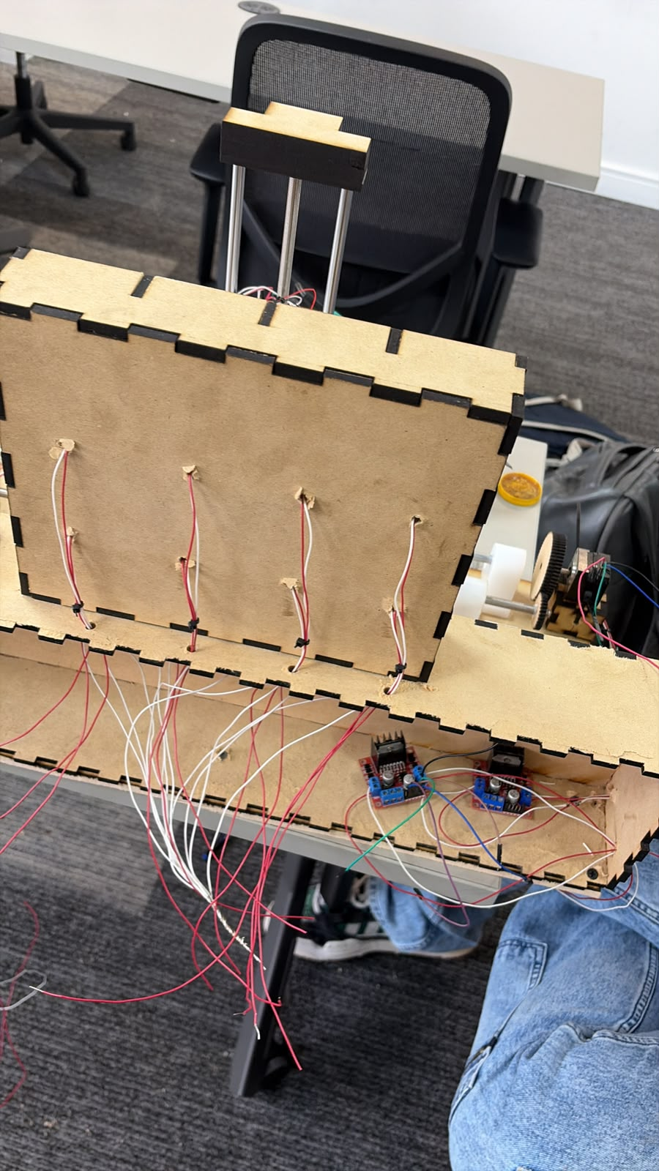
Preconditions | - Circuito de acondicionamiento del senro IR
Test Procedure (numbered steps) | - Se realizo el esquemático del circuito  - Se conectaron los componentes  - Se soldaron
Expected Results | Actual Results
Al colocar una caja sobre un microswitch este debe mandar una señal de voltaje a la ESP32 | No se logro recibir una señal del microswitch por problemas de conexión
Evidence
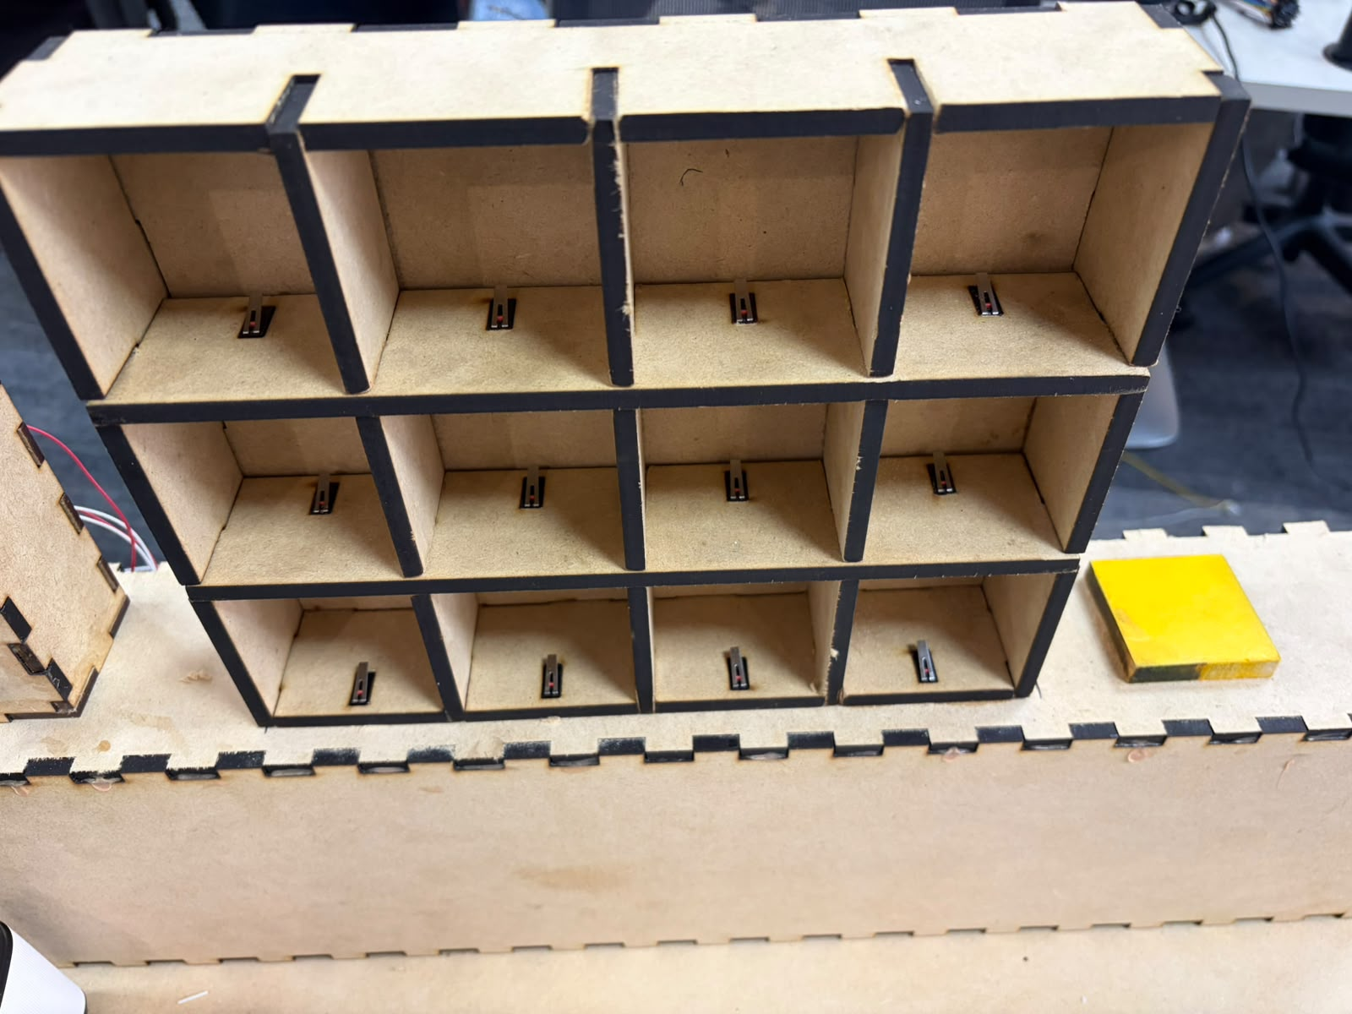

Executed by / Date | Reviewed by (TL) / Date
Michael Cuello, Mateo Aldana, Carlos Murillo | Carlos Murillo

